

|  |  |  |  |  |
| --- | --- | --- | --- | --- |
| ***Estudante:*** | | | | |
| ***Turma:9*** | ***Turno:*** | ***Data de Aplicação:*** | | ***2º Bimestre*** |
| ***Prof(a). Willian Borges*** | | | ***Nota Final:*** | |
| ***INÍCIO: TÉRMINO:*** | | | | |
| ***PROVA DE REDAÇÃO*** | | | | |
| ***INSTRUÇÕES GERAIS***  1. Confira atentamente a construção da prova. Qualquer falha de impressão ou falta de folhas deve ser comunicada ao professor no prazo máximo de **15 (quinze) minutos.**  2. Inicie a prova identificando todas as páginas com seu **nome e turma.**  3. Resolva as questões nos locais correspondentes usando caneta com tinta azul ou preta. Responda a lápis somente quando determinado.  4. Utilize somente o material autorizado. É proibido o uso de qualquer tipo de corretivo; de aparelho celular.  5. Esta prova é individual. Ao término do tempo, levante o braço e aguarde o fiscal recolher a prova.  6. A posse e/ou uso de meios ilícitos para a execução da prova é(são) considerado(s) falta disciplinar grave, acarretando a atribuição de **grau ZERO.**  7. As questões indicadas com **\***são questões de desafio e correspondem a um ponto adicional.  8. Esta prova vale de **0 a 10 (dez)**  **9. Em provas de exatas é obrigatório apresentação do cálculo, para validação da questão. Caso não conste será anulada.** | | | | |

**01**. Defina:

a) Linguagem verbal. ______________________________________________________________________________________

________________________________________________________________________________________________________

b) Linguagem não-verbal. ___________________________________________________________________________________

________________________________________________________________________________________________________

c) Linguagem mista. ______________________________________________________________________________________

________________________________________________________________________________________________________

**02**. Classifique a linguagem dos textos abaixo em VERBAL, NÃO-VERBAL E MISTA.

|  |  |  |
| --- | --- | --- |
|  |  |  |
|  |  |  |

TEXTO I

|  |
| --- |
|  |

**03**. É possível ver que no texto acima predomina a linguagem não-verbal. Qual é a crítica social produzida pelo texto? Tal crítica se mantém atual nos nossos dias ou não? Justifique sua resposta.

________________________________________________________________________________________________________

________________________________________________________________________________________________________

________________________________________________________________________________________________________

TEXTO II

|  |
| --- |
|  |

**04**. Qual a ironia presente no texto acima, sobretudo no último quadrinho quando começa a chover?

________________________________________________________________________________________________________

________________________________________________________________________________________________________

TEXTO III

**A Família Mitchell e a Revolta das Máquinas encanta com originalidade**

GABRIEL AVILA

A busca pelo progresso faz parte da essência humana desde a descoberta do fogo. Com a constante evolução tecnológica, na ficção pudemos imaginar futuros em que o maquinário passou de aliado e se tornou inimigo - constantemente sendo responsável por cenários apocalípticos e até o fim do mundo. Nova animação da Netflix, A Família Mitchell e a Revolta das Máquinas mergulha nesse gênero marcado pela paranóia sem abrir mão da diversão em uma aventura grandiosa.

O novo filme da Sony Animation acompanha os Mitchells, família que decide fazer uma última viagem em grupo para levar Kate, a filha mais velha, para a faculdade de cinema. Buscando “sua tribo” em outros amantes da sétima arte, a garota quer mais do que nunca chegar à escola para se ver longe de sua família, que não acredita em seu sonho. O problema é que durante o trajeto ocorre um pequeno imprevisto: uma revolta das máquinas que coloca a responsabilidade de salvar o mundo na disfuncional família Mitchell.

Nas duas pontas de seu título, A Família Mitchell e a Revolta das Máquinas traz narrativas que já se tornaram muito conhecidas na ficção. Se a ira das máquinas fala por si só, a parte familiar do longa também é facilmente reconhecível. Filhos que não são compreendidos pelos pais estão por aí desde lendas antigas, o que coloca a animação em uma corda bamba para evitar que sua narrativa seja arruinada por clichês. Felizmente, a produção preencheu sua história com tanta paixão e identidade que a familiaridade fica para trás rapidamente.

Primeiro por conta do próprio texto. O roteiro dos diretores Michael Rianda e Jeff Rowe sabe que o público já conhece - e às vezes até vivencia - esse tipo de relação, e dedica um bom tempo em desenvolver a família, formada por Kate, a cinéfila incorrigível, seu irmão mais novo Aaron, o pai Rick e a mãe Linda. Mesmo que o foco seja a relação fragmentada entre pai e filha, o longa é inteligente o suficiente para dar pequenos arcos também ao irmão e à mãe, o que sempre traz uma sensação de novidade e movimento ao longa.

Se o texto capricha, o mesmo pode ser dito da animação. Desde os minutos iniciais, Família Mitchell transpira uma identidade própria que se aproveita de diferentes técnicas para potencializar seus grandes momentos - sejam de comédia, drama ou até ação. Esse esforço fica ainda mais evidente quando o longa se aventura a trazer formatos da internet para a trama.

Faz todo o sentido emular memes, *YouTube* e até *TikToks* em um filme em que a humanidade é dominada por um smartphone através da rede mundial de computadores. Por mais difícil que seja fazer isso sem datar o produto, já que virais envelhecem rapidamente, a produção se empenhou para que a referência seja pega mas não se torne o ponto central do longa. Nem mesmo o chamado “humor de internet” parece deslocado, já que há um grande investimento em *nonsense* e piadas que funcionam de modo independente à essa cultura.

O grande desafio do longa está justamente no inchaço de sua trama. Se por um lado as histórias paralelas são interessantes e adicionam personalidade a personagens que só serviriam de escada para os protagonistas, há também momentos em que a narrativa quase se perde em voltas para chegar em lugares pouco surpreendentes. Por vezes, o filme deixa a sensação de que o espectador se adiantou e precisa esperar alguns momentos para que a animação chegue até ele.

Vale dizer, no entanto, que esses momentos são raros neste *road*-*movie* animado que cativa com as excentricidades de seus personagens. Veteranos de *Gravity* *Falls*, Rianda e Rowe fazem sua estreia em uma animação divertida e calorosa que carrega em seu DNA o amor pelo cinema.

**Fonte**: https://www.omelete.com.br/netflix/criticas/a-familia-mitchell-e-a-revolucao-das-maquinas-critica

**05**. Retire **dois** trechos do texto em que possamos ver o **tipo expositivo** de forma predominante.

________________________________________________________________________________________________________

________________________________________________________________________________________________________

________________________________________________________________________________________________________

**06**. Retire **dois** trechos do texto em que possamos ver o autor apresentando sua **opinião**.

________________________________________________________________________________________________________

________________________________________________________________________________________________________

________________________________________________________________________________________________________

________________________________________________________________________________________________________

**07**. Qual é a conclusão dessa resenha crítica? Vale a pena assistir ao filme ou não? Justifique sua resposta.

________________________________________________________________________________________________________

________________________________________________________________________________________________________

**08**. A partir de toda a leitura do texto, ele apresenta o predomínio do tipo expositivo ou do tipo argumentativo? Justifique sua resposta.

________________________________________________________________________________________________________

________________________________________________________________________________________________________

TEXTO IV

**Maus** ("rato", em alemão) é a história de Vladek Spiegelman, judeu polonês que sobreviveu ao campo de concentração de Auschwitz, narrada por ele próprio ao filho Art. O livro é considerado um clássico contemporâneo das histórias em quadrinhos. Foi publicado em duas partes, a primeira em 1986 e a segunda em 1991. No ano seguinte, o livro ganhou o prestigioso Prêmio Pulitzer de literatura. A obra é um sucesso estrondoso de público e de crítica. Desde que foi lançada, tem sido objeto de estudos e análises de especialistas de diversas áreas - história, literatura, artes e psicologia. Em nova tradução, o livro é agora relançado com as duas partes reunidas num só volume. Nas tiras, os judeus são desenhados como ratos e os nazistas ganham feições de gatos; poloneses não-judeus são porcos e americanos, cachorros. Esse recurso, aliado à ausência de cor dos quadrinhos, reflete o espírito do livro: trata-se de um relato incisivo e perturbador, que evidencia a brutalidade da catástrofe do Holocausto. Spiegelman, porém, evita o sentimentalismo e interrompe algumas vezes a narrativa para dar espaço a dúvidas e inquietações. É implacável com o protagonista, seu próprio pai, retratado como valoroso e destemido, mas também como sovina, racista e mesquinho. De vários pontos de vista, uma obra sem equivalente no universo dos quadrinhos e um relato histórico de valor inestimável.

**Fonte**: https://www.amazon.com.br/Maus-Art-Spiegelman/dp/8535906282

**09**. No texto acima há o predomínio do tipo expositivo. **Aponte** e **explique** **duas** características do texto acima que comprovem isso?

________________________________________________________________________________________________________

________________________________________________________________________________________________________

________________________________________________________________________________________________________

**10**. Retire **três** expressões dos textos que caracterizem a escrita de Spiegelman, ou qualifiquem o livro. Além disso, explique por que essas expressões foram usadas.

________________________________________________________________________________________________________

________________________________________________________________________________________________________

________________________________________________________________________________________________________

________________________________________________________________________________________________________

**11**. Produção textual.

TEXTO V

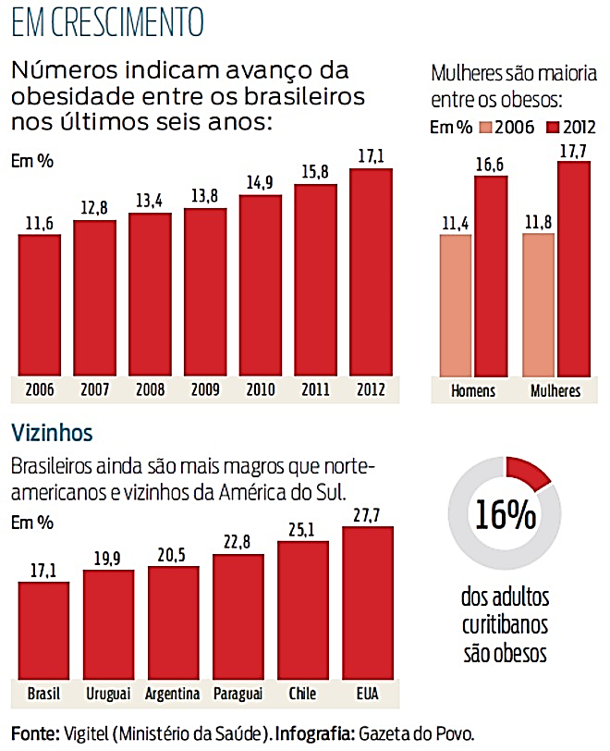 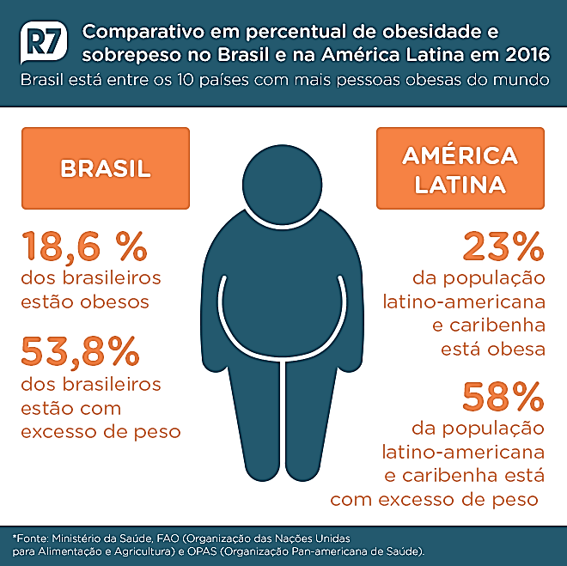

Publicado pela Gazeta do Povo, em 27 de agosto de 2013. Fonte: Ministério da Saúde. FAO (Organização das Nações Unidas para Alimentação e Agricultura.) e OPAS (Organização Pan-americana de Saúde.)

Produza um texto predominantemente expositivo, no qual você transponha as informações presentes nos infográficos para um texto organizado em parágrafos. Seu texto pode possuir um pouco das outras tipologias textuais, se desejar.

ORIENTAÇÕES:

- Dê um título criativo;

- Não escreva em primeira pessoa;

- Mínimo: 15 linhas;

- Máximo: 20 linhas.

- Organize seu texto em parágrafos.

- Seu texto precisa ser coeso, assim estabeleça relações entre os parágrafos.

- Não produza um texto em tópicos.